Началась регистрация участников
в Центр Розничных Сетей на выставке «Мир детства-2019»

24–27 сентября 2019 г. в рамках выставок «Мир детства-2019» и «CJF – Детская мода-2019. Осень» пройдет Центр Розничных Сетей – специальная бесплатная программа для представителей розницы. Цель программы – создание условий для продуктивной и комфортной работы закупщиков сетей на выставках «Мир детства» и «CJF – Детская мода».

Центр Розничных Сетей – просторный бизнес-зал в формате лаунж-зоны, который будет работать все дни выставок в павильоне № 2.

Для закупщиков будут организованы:

- комфортные условия: камеры хранения, гардероб и др.;
- питание: чай, кофе, закуски, вино;
- бизнес-центр: Wi-Fi, ПК, принтер, зона для переговоров, станции зарядки для гаджетов;
- деловая программа: более 10 семинаров в течение всех четырех дней работы выставок;
- розыгрыши ценных призов после выступлений.

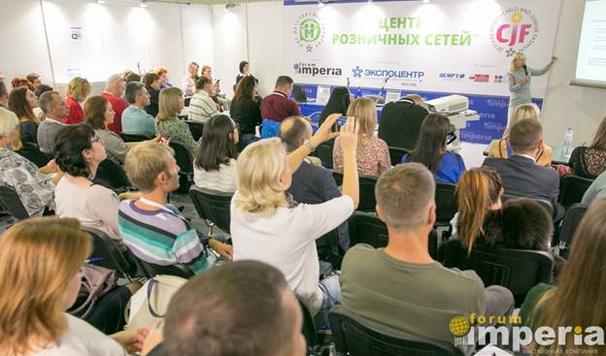
Семинар Татьяны Сорокиной («Юнит-Консалтинг»)
в рамках Центра Розничных Сетей

Посмотреть подробную программу семинаров и зарегистрироваться на мероприятие можно уже сейчас: www.mirdetstva-forum.ru/retail

